5o Πρόγραμμα:
a.)Να φτιάξετε ένα πρόγραμμα, το οποίο θα κάνει το εξής. Ο υπολογιστής θα ρίχνει το ζάρι, δηλαδή θα επιλέγει με τυχαίο τρόπο έναν αριθμό από το 1 μέχρι το 6. Ο Χρήστης θα πρέπει να μαντέψει τη ζαριά. Αν τη βρει, λαμβάνει το μήνυμα «Μπράβο! Το βρήκες!» αλλιώς λαμβάνει το μήνυμα «Ίσως την επόμενη φορά…»
b.)Να επεκτείνετε το παραπάνω πρόγραμμα ώστε το παιχνίδι να επαναλαμβάνεται μέχρι ο χρήστης να βρει μια ζαριά.
Tips:
- Για να το πετύχουμε αυτό, πρέπει να χρησιμοποιήσουμε τη βιβλιοθήκη random, που θα μας δώσει τη δυνατότητα να χρησιμοποιήσουμε συναρτήσεις που παράγουν τυχαίους αριθμούς.
Για να το κάνουμε αυτό, χρησιμοποιούμε την εντολή  ή αλλιώς import random

- Η συνάρτηση που θα μας δώσει έναν τυχαίο αριθμό από 1 έως και 6, είναι η: 

- Θα πρέπει να χρησιμοποιήσουμε 2 μεταβλητές:
- μία μεταβλητή για τη ζαριά, έστω secret  και
- μία μεταβλητή για τη μαντεψιά, έστω guess 

- Θα πρέπει να χρησιμοποιήσουμε εντολή if… then… else… για να ελέγξουμε αν η μαντεψιά είναι ίση με τη ζαριά…
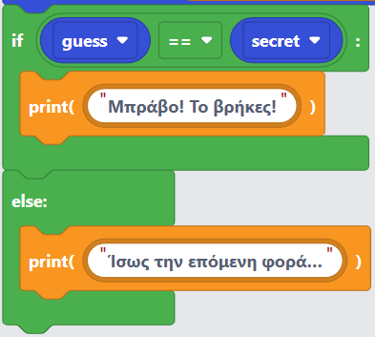

Για να τα βάλουμε όλα μαζί…..

- Για να επαναλαμβάνεται όσο ο χρήστης δεν το βρίσκει, βάζουμε ένα loop, while True:
Και αν ο χρήστης βρει μαντέψει σωστά, βγαίνουμε από το βρόχο με την εντολή break!
Θα πρέπει να χρησιμοποιήσουμε εντολή if… then… else… για να ελέγξουμε αν η μαντεψιά είναι ίση με τη ζαριά…

